МИНИСТЕРСТВО НАУКИ И ВЫСШЕГО ОБРАЗОВАНИЯ
РОССИЙСКОЙ ФЕДЕРАЦИИ

ФЕДЕРАЛЬНОЕ ГОСУДАРСТВЕННОЕ АВТОНОМНОЕ ОБРАЗОВАТЕЛЬНОЕ УЧРЕЖДЕНИЕ ВЫСШЕГО ОБРАЗОВАНИЯ

НОВОСИБИРСКИЙ НАЦИОНАЛЬНЫЙ ИССЛЕДОВАТЕЛЬСКИЙ ГОСУДАРСТВЕННЫЙ УНИВЕРСИТЕТ

Факультет информационных технологий
Кафедра параллельных вычислений

ОТЧЕТ

О ВЫПОЛНЕНИИ ЛАБОРАТОРНОЙ РАБОТЫ

Оптимизация по памяти

студента 3 курса, группы 18209

Киселева Ильи Сергеевича

Направление 09.03.01 – «Информатика и вычислительная техника»

Преподаватель:
Сергей Евгеньевич Киреев

Новосибирск 2021
СОДЕРЖАНИЕ
ЦЕЛЬ 3
ЗАДАНИЕ 3
ОПИСАНИЕ РАБОТЫ 4
ЗАКЛЮЧЕНИЕ 5
Приложение 1 (2, …). Наименование приложения 6

ЦЕЛЬ
Научиться оптимизировать использование памяти в простых программах численного моделирования.

ЗАДАНИЕ
- В векторизованной программе из практического задания 2 реорганизовать вычисления таким образом, чтобы за один проход по сетке выполнялось сразу несколько итераций метода. Сделать сначала реализацию для двух итераций за проход. Если есть ускорение, сделать реализацию для трёх итераций за проход. И так далее, пока ускорение не перестанет иметь место.
2. Проанализировать производительность наиболее быстрой версии программы аналогично анализу в задании 2 (включая roofline-модель). Сравнить результаты анализа с результатами в задании 2.
Задача 1, тип данных Double:
Решение волнового уравнения методом конечных объёмов
Параметры программы:
• Вход:
o Размеры сетки: NX, NY
o Число шагов: NT
• Выход:
o Время счёта
Описание алгоритма:
Алгоритм моделирует распространение волны в двумерной области, инициированной импульсом из заданного узла сетки. В начальный момент времени значения искомой функции U на сетке инициализируются нулями. На каждом шаге моделирования значения искомой функции пересчитываются по заданной формуле.
Параметры алгоритма:
• Пространство:
o Область моделирования: [XA : XB] × [YA : YB] = [0.0 : 4.0] × [0.0 : 4.0].
o Пространственная сетка, NX × NY узлов c номерами (i, j): i = 0 … NY–1, j = 0 … NX–1.
o Шаги сетки по пространству: hX = (XB – XA) / (NX – 1), hY = (YB – YA) / (NY – 1).
o Координаты узлов сетки: Xj = X1 + j∙hX, Yi = Y1 + i∙hY.
• Время:
o Последовательность номеров моментов времени (шагов расчёта): n = 0, 1, … NT.
o Величина шага по времени (между последовательными моментами времени):
♣ τ = 0.01, для NX ≤ 1000 и NY ≤ 1000,
♣ τ = 0.001, для NX > 1000 или NY > 1000.
o Значение времени в момент n: Tn = n∙τ.
• Источник импульса:
o Координаты узла с источником импульса: SX ∈ [0; NX – 1], SY ∈ [0; NY – 1].
o Значение функции источника в момент времени n в узле сетки (i, j):
♣ fi,j n = exp(–(2π f0∙(n∙τ – t0))2 / γ2 ) ∙ sin(2π f0∙(n∙τ – t0)), где f0 = 1.0, t0 = 1.5, γ = 4.0, если j = SX и i = SY.
♣ fi,j n = 0, если j ≠ SX или i ≠ SY.
• Сеточные значения:
o Фазовая скорость (характеристика пространства, отражает скорость распространения волны):
♣ Pi,j = 0.1 ∙ 0.1, если j < NX / 2,
♣ Pi,j = 0.2 ∙ 0.2, если j ≥ NX / 2.
o Искомая функция, значения в моменты времени n = 0 и n = –1:
♣ Ui,j -1 = Ui,j 0 = 0.0, при i = 0 … NY–1, j = 0 … NX–1.

При реализации следует считать, что Ui,j n и Pi,j могут принимать произвольные значения, и их следует задавать массивами. Также следует считать, что значения fi,j n не равны нулю только в одной заданной точке, и можно их задавать не массивом.
Шаг алгоритма (двухслойная явная схема):
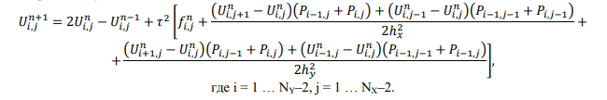

ОПИСАНИЕ РАБОТЫ

Выполнение полученных программ производилось на устройстве с процессором Intel Core i7 6700hq, 16 Гб оперативной памяти.

Часть содержимого функции processAlgorithm из предыдущего задания, а точнее та её часть, которая является самым вложенным циклом (for по j), вынесена в функцию processLine. Функция является проходом по линии j от 0 до Nx Эта функция была немного изменена, ей передается индекс i, чтобы сдвигать «подсчет линии» вверх или вниз в зависимости от аргумента. Эта функция будет неоднократно использоваться.

В функции processAlgorighm теперь необходимо заранее инициализировать tao2functionF столько раз, на сколько развернули цикл, то есть если происходит подсчет 2 раза за итерацию (шаг в цикле по моментав времени = 2), то должны быть tao2functionF1 и tao2functionF2, в которые передается n и n + 1 соответственно.

В простейшем варианте, где шаг по моментам времени = 2 предварительно необходимо вызвать processLine по i = 1, затем в цикле по i = 2..Ny-1 последовательно вызываем processLine от i и processLine от i - 1. Последним этапом необходимо вызвать processLine от Nx - 3 (так как остальные 2 шага посчитаны заранее в вышестоящем цикле в другом порядке, поэтому не Ny - 1). Таким образом, получаем обход по моментам времени такой, что для следующего момента времени нужные ему данные с наибольшей вероятностью находятся в кэше.

Аналогично случаю с раскруткой через 2 итерации организованы случаи с раскруткой больших порядков.

Например, для случая с раскруткой по 4 первые 3 итерации описываем вне общего цикла (который по i до Ny-1), а через свои циклы i = 1..3; i = 1..2 и одиночный подсчет линии (i = 1..1). Далее в общем цикле, начиная с i = 4 до Ny-1 считаем последовательно 4 линии, чредуя моменты времени с каждой линии соответственно передается свое предварительно посчитанное значение tao2FunctionF. В самом конце вне общего цикла происходит ещё несколько подсчетов вне общего цикла, но теперь сначала одна линия, затем цикл по i=0..2, затем цикл по i=0..3. Последние циклы являются зеракальной копией (в обратном порядке) первых циклов, но идут не по первым моментам времени и пространства, а по последним (завершающим).

Следуя вышеописанному, можно написать программы для раскруток по итерациям на большее число порядков, однако начиная с 4 уже достигается пик производительности (11 секунд на тестируемой машине) и дальше продолжать особо смысла нет.

Код версии с раскруткой на 2 итерации:

https://github.com/ruIlyaKiselev/epsmm_linux/blob/main/third_step/for%20release/versionx2.c

Код версии с раскруткой на 4 итерации:
https://github.com/ruIlyaKiselev/epsmm_linux/blob/main/third_step/for%20release/versionx4.c

Код версии с раскруткой на 6 итераций:
https://github.com/ruIlyaKiselev/epsmm_linux/blob/main/third_step/for%20release/versionx6.c

Код версии с раскруткой на 8 итераций:
https://github.com/ruIlyaKiselev/epsmm_linux/blob/main/third_step/for%20release/versionx8.c

Nx = Ny = 10000, Nt = 100
 | CPU Time | Branch-misses | LLC-Load-misses | Instructions per cycle
Лучший образец из задания 2 | 19.00 sec. | 0.24% | 26.68% | 1.51
Раскрутка на 2 итерации | 13.99 sec. | 0.22% | 16.09% | 1.88
Раскрутка на 4 итерации | 11.04 sec. | 0.22% | 13.52% | 1.96
Раскрутка на 6 итераций | 11.00 sec. | 0.21% | 10.12% | 2.06
Раскрутка на 8 итераций | 10.97 sec. | 0.21% | 6.39% | 2.19

Как можно заметить, уже на первом шаге раскрутке были получены ощутимые результаты (14 секунд против 19 изначально), но уже на 4 итерации время работы упирается в 11 секунд и больше ускорения не происходит. В итоге просто за счет изменения порядка обхода массивов время работы было ускорено с 19 секунд до 11 на тестируемой машине.

Команда компиляции:
dpcpp main.c -Ofast -march=native -mtune=skylake -mavx -mavx2 -fma -ffast-math -o exe

Различные данные из Intel Advisor:

Согласно анализу, возможности микроархитектуры используются на 53%



На 15% ограничение по памяти

Операции с double хорошо векторизовались
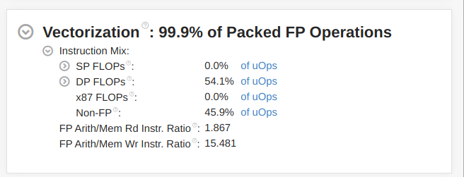

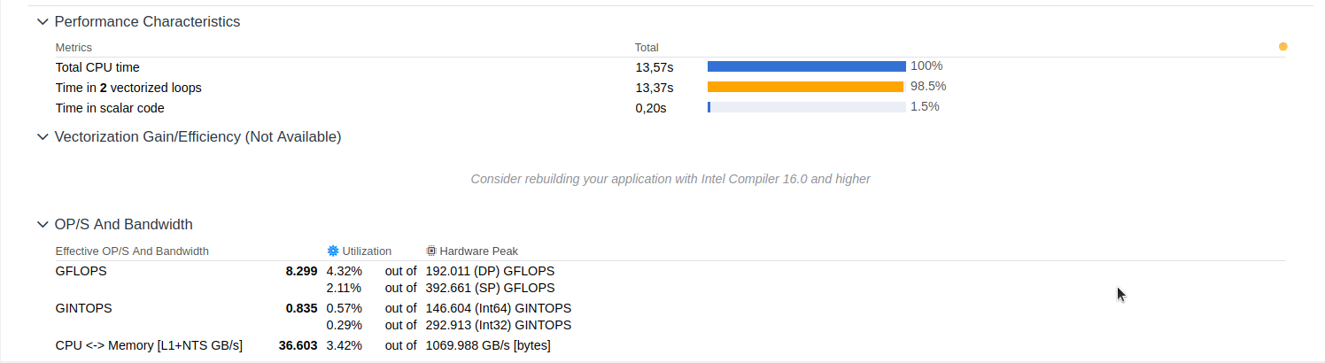

Rooflline-model. Более подробная представлена вне отчёта. Можно скачать с github:
https://github.com/ruIlyaKiselev/epsmm_linux/tree/main/third_step
В этом каталоге файл с именем roof2.html (также есть roof1.html, но она менее точная)

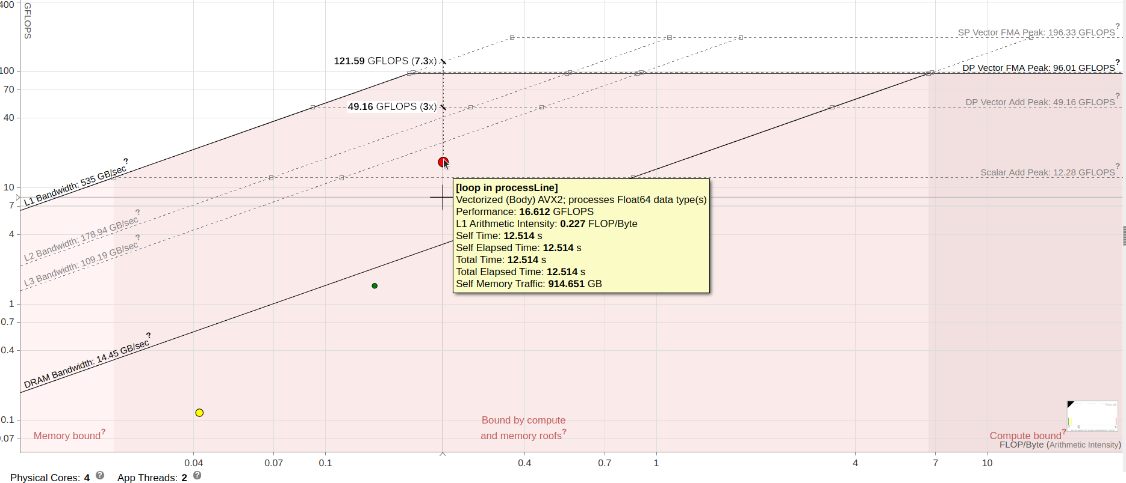

Заключение
В ходе работы были освоены методы оптимизации, основанные на организации порядка вычисление таким образом, чтобы данные были размещены на регистры и кэш наиболее оптимально. Было выяснено, что при раскрутке циклов на итерации и размещении данных от предыдущих итераций в память для следующих есть предел, достаточно найти такую степень раскрутки, после которой уже нет особого ускорения и на этой степени остановиться. Также были рассмотрены различные особенности оптимизации программ по памяти и структура памяти современных процессоров в целом.

